3/24/2024



محمدحسین شفیعی زادگان

99104781

محمدجواد نوروزی

99102434

آز پردازش سیگنال و تصاویر پزشکی

گزارش آزمایش سوم

**فهرست مطالب**

بخش اول: توضيح ابتدايي در مورد دادهها 2

سیگنال زمانی 2

طیف توان 2

میانگین و واریانس 3

هیستوگرام 3

بخش دوم: جداسازي سيگنال ها با استفاده از SVD 4

بخش سوم: جداسازي منابع با استفاده از ICA 7

1-محاسبه و ذخیره ماتریس‌های W،   و وارون W 7

2- Scatter plot 7

3-رسم ستون‌های   8

4-رسم داده‌های بازیابی شده با ICA 9

بخش چهارم: مقایسه‌ها 9

1-رسم چند نمودار 9

2-رسم سیگنال مطلوب بازسازی شده از دو روش 11

3-محاسبه ضرایب همبستگی 11

4-مقایسه نهایی 12

5-مهم ترین نکته‌ای که از این آزمایش آموختید 12

# بخش اول: توضيح ابتدايي در مورد دادهها

## سیگنال زمانی

سیگنال ECG مادر، جنین، سیگنال نویز و سیگنال مخلوط را در شکل زیر مشاهده می کنیم.

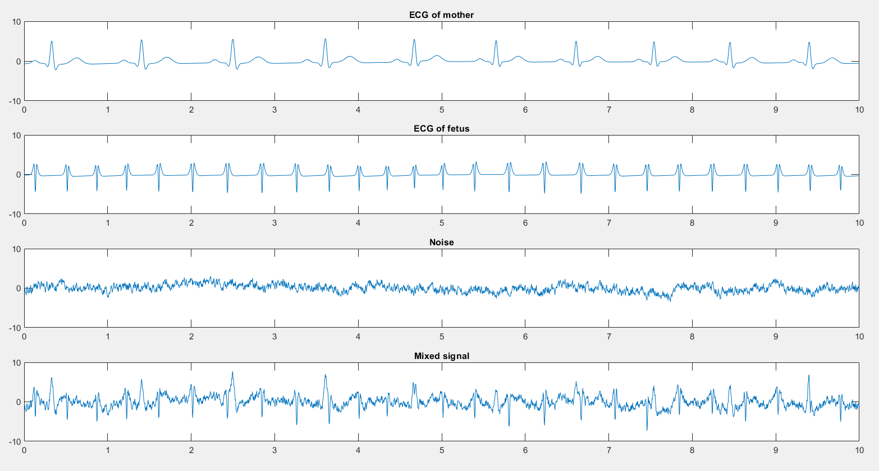

## طیف توان

طیف توانی این سیگنال ها به صورت زیر است:

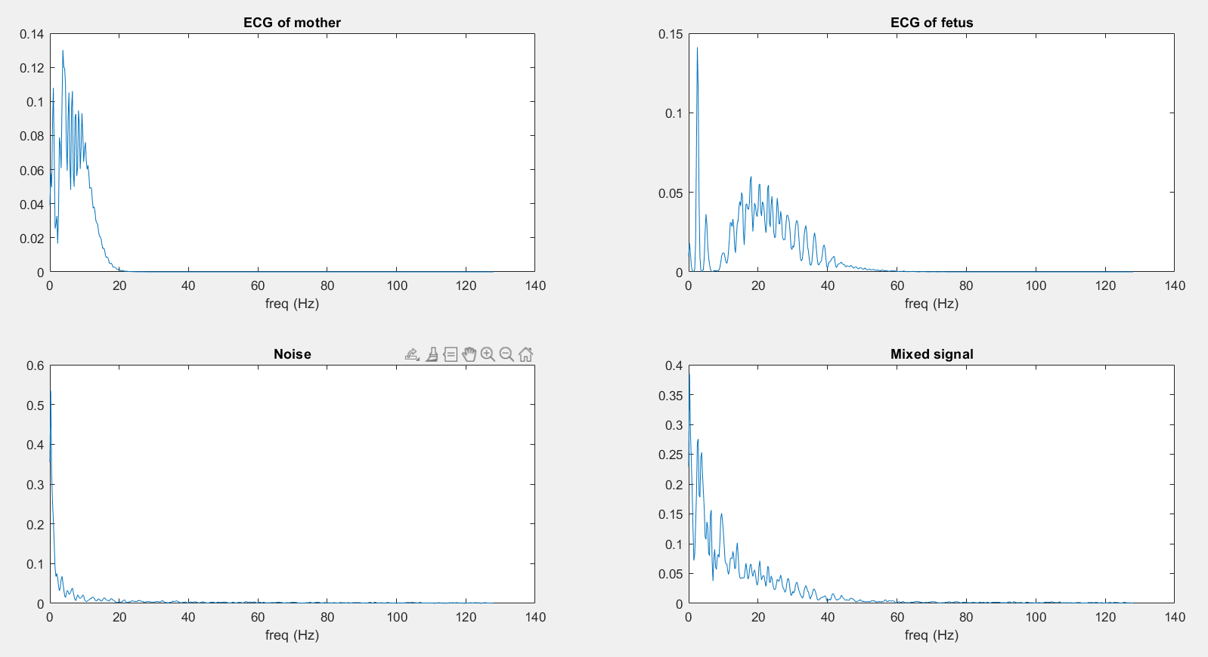

به خوبی مشاهده می شود که سیگنال ECG مادر دارای محتوای در فرکانس های پایین و به طور عمده در بازه فرکانسی $0-15 Hz$ می باشد و در مقایسه سیگنال ECG جنین در فرکانس های بالاتری و در بازه فرکانسی $15-40 Hz$ به طور عمده دارای توان و محتوای فرکانسی است. هم چنین می توان مشاهده کردکه PSD سیگنال نویز از فرم $\frac{1}{f}$ پیروی می کند.

## میانگین و واریانس

میانگین و واریانس این سیگنال ها را در زیر مشاهده می کنیم.

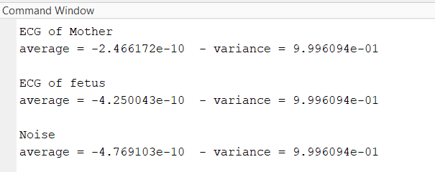

مشاهده می شود واریانس این سیگنال ها کاملا با یکدیگر برابر است و میانگین آن ها بسیار به هم نزدیک است و قابل تفکیک از یکدیگر نیستند.

## هیستوگرام

هیستوگرام این سیگنال ها به صورت زیر است:

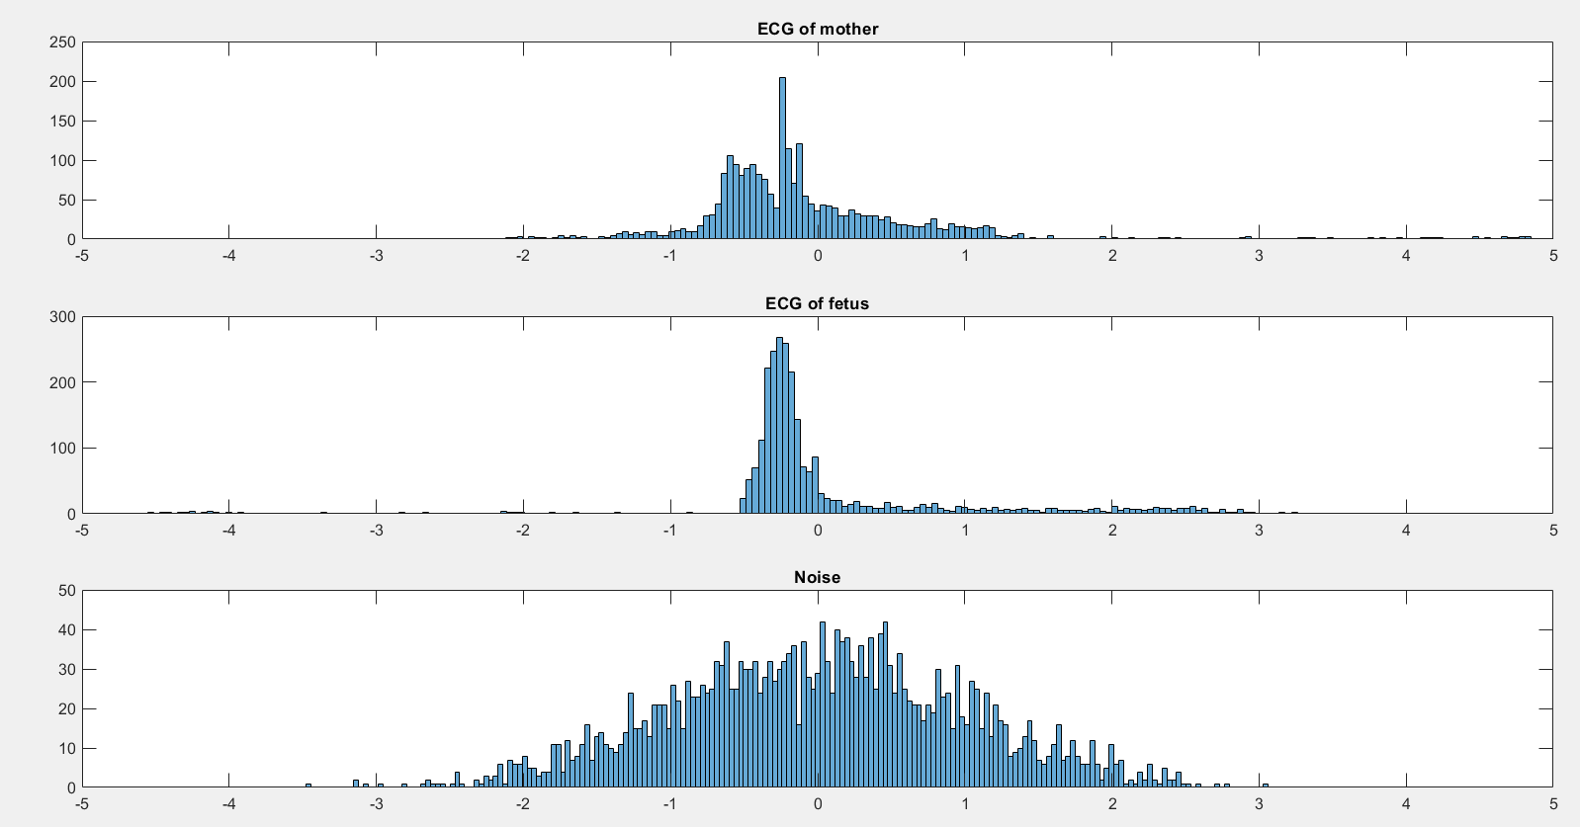

ممان مرتبه 4 آن ها به صورت زیر است:

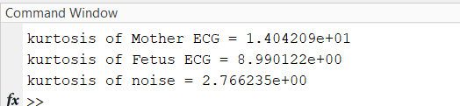

ممان مرتبه 4 برای توزیع گوسی برابر با 3 می باشد. با توجه به مقادیر به دست آمده می توان نتیجه گرفت که توزیع سیگنال ECG مادر و جنین Leptokurtic هستند به این معنی که در مقایسه به توزیع گوسی آنها دم های چاق تری دارند که نشان دهنده احتمال بالاتری از رخ دادن داده پرت در مقایسه با توزیع نرمال است.

سیگنال نویز دارای ممان مرتبه 4 نزدیک به این مقدار برای توزیع گوسی دارد که همان طور که از هستوگرام مشخص است، تویز آن به توزیع گوسی شبیه تر است.

# بخش دوم: جداسازي سيگنال ها با استفاده از SVD

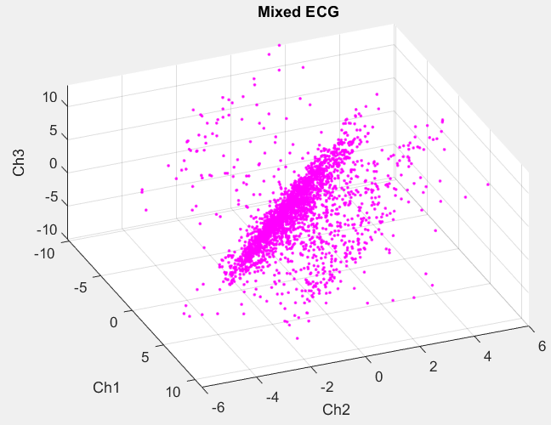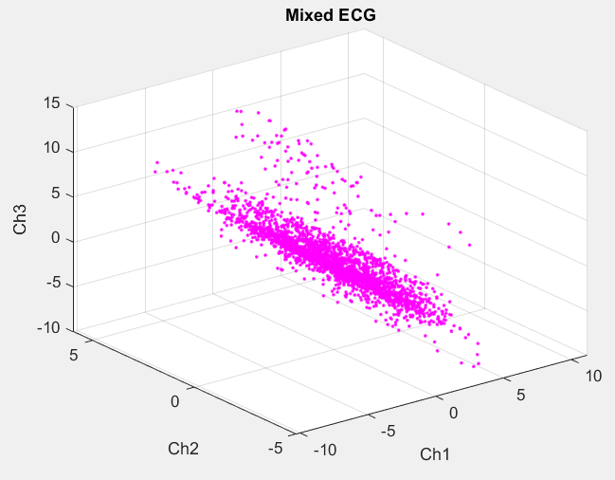سیگنال مخلوط شده در فضای سه بعدی و همچنین سیگنال ثبت شده توسط الکترود ها را در شکل زیر مشاهده می کنیم.

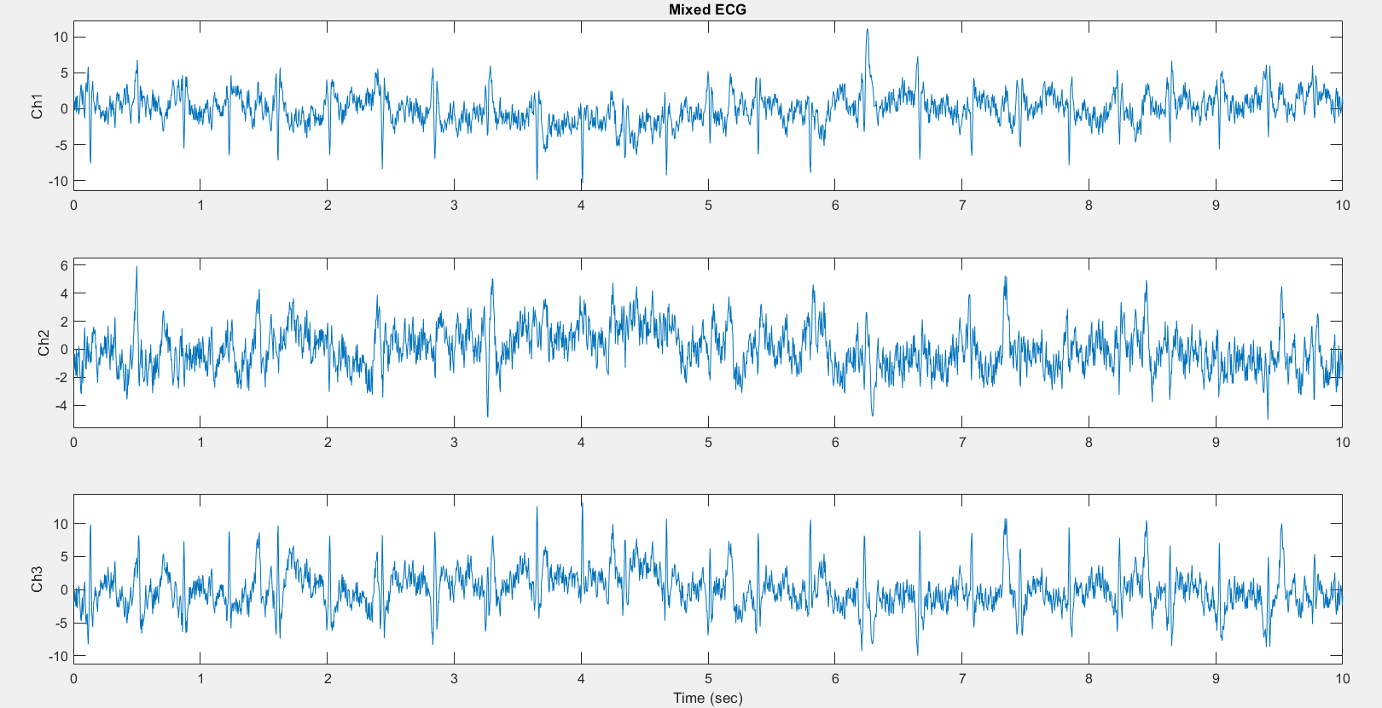

حال پس از اعمال تجزیه SVD، راستای ستون های ماتریس V را در فضای سه بعدی در شکل زیر مشاهده می کنیم.

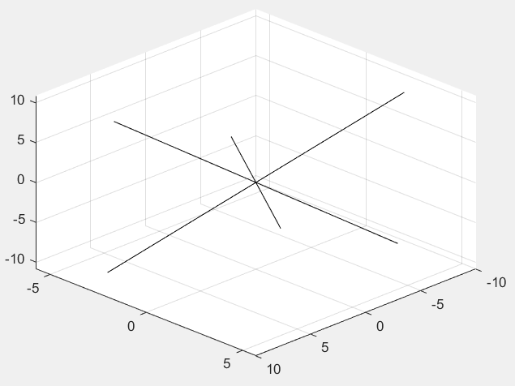

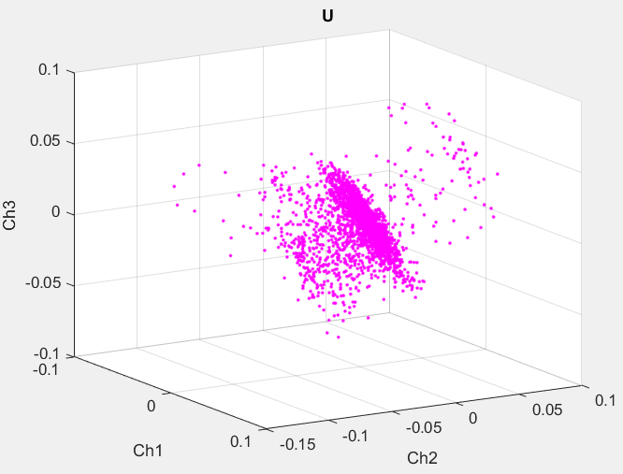حال سه ستون اول ماتریس U را رسم می کنیم.

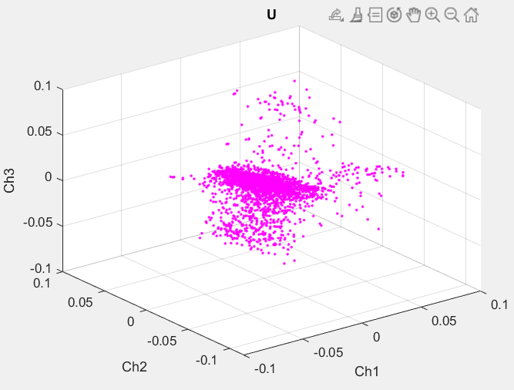

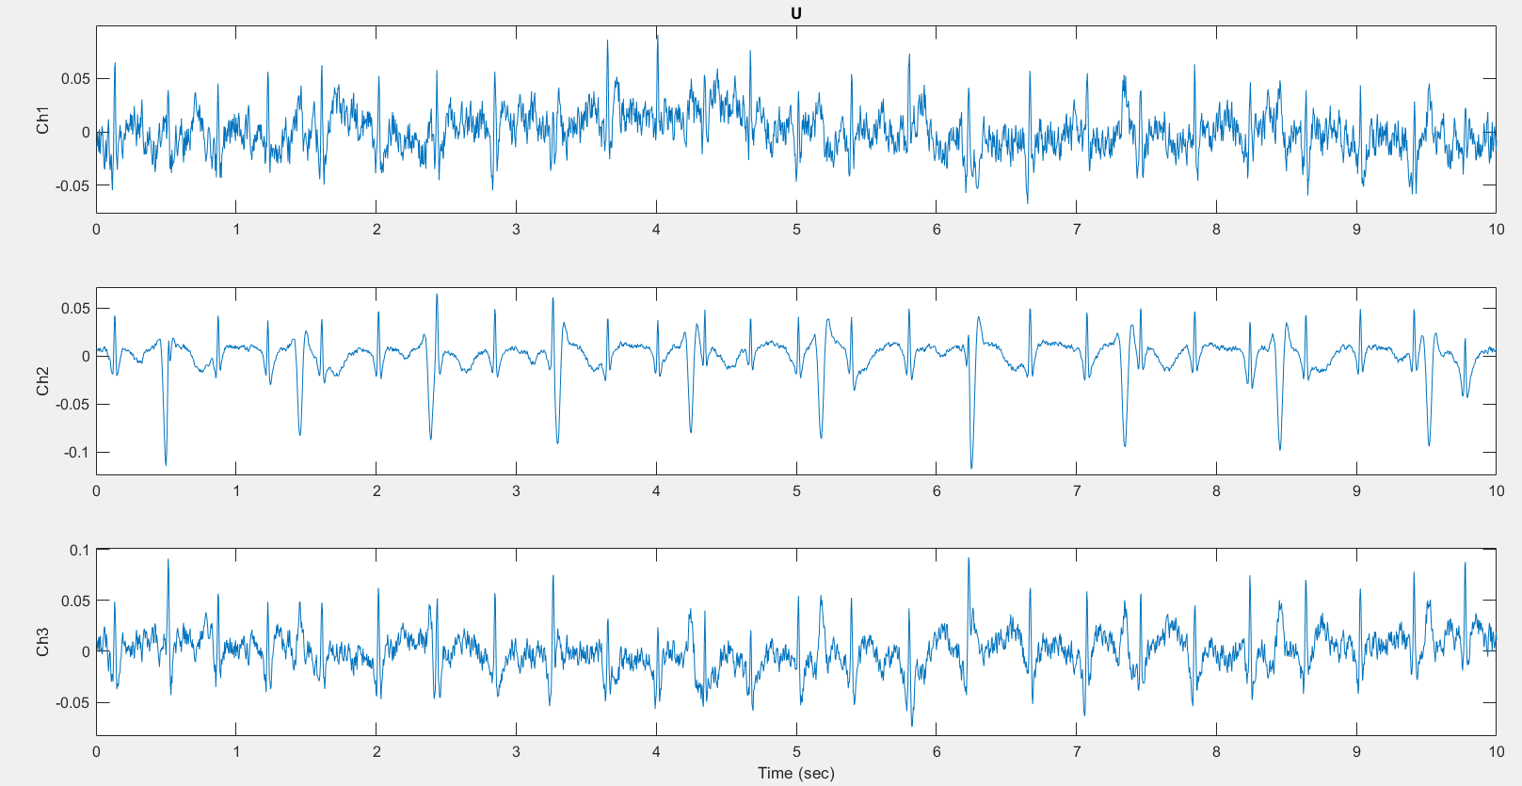

به خوبی مشاهده می شود که شکل زمانی ستون دوم ماتریس U بسیار شبیه فرم زمانی سیگنال ECG جنین می باشد و می توان از آن برای استخراج سیگنال ECG جنین استفاده کرد.

همچنین eigenspectrum به صورت زیر است.

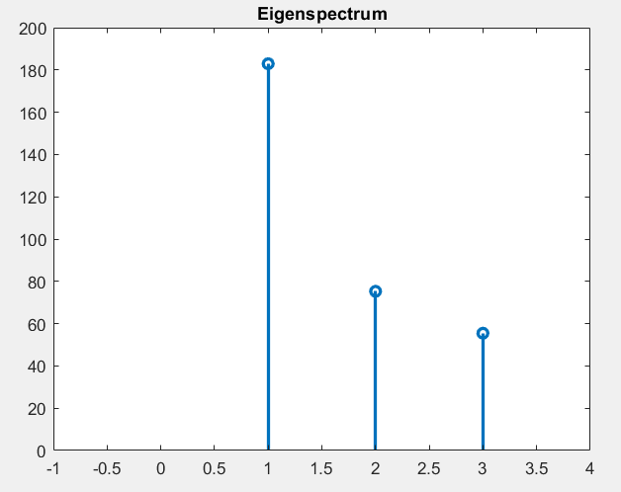

حال با نگه داشتن مقدار تکین دوم و صفر کردن بقیه مقادیر تکین با استفاده از رابطه تجزیه SVD ، سیگنال جنین را بازسازی می کنیم.

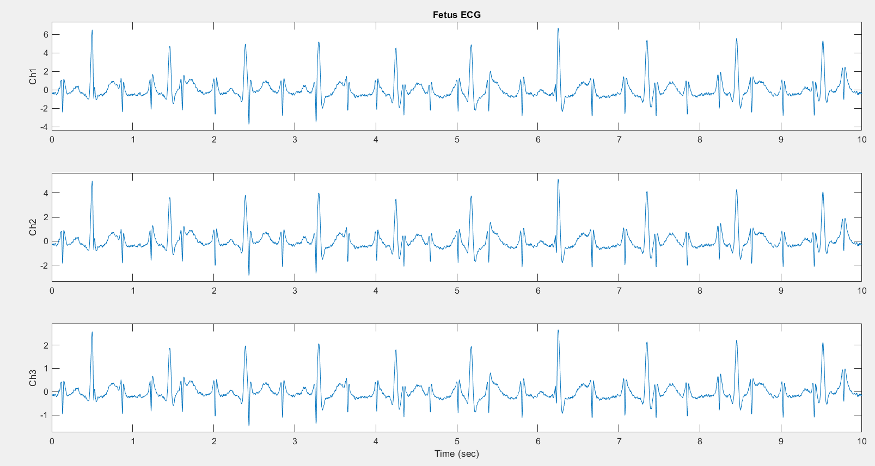

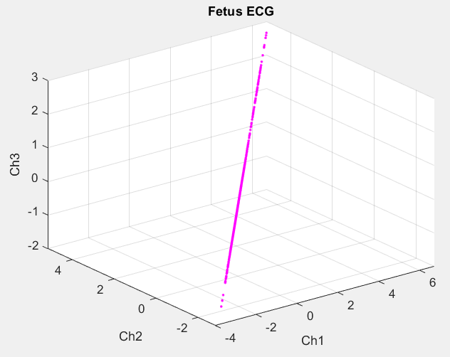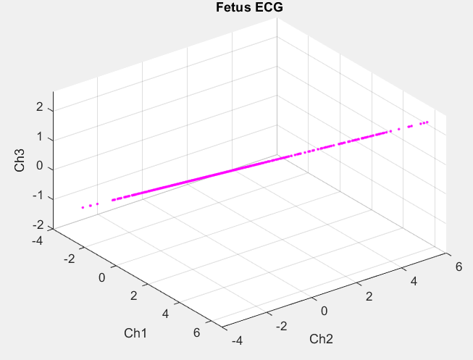

به خوبی سیگنال ECG جنین را در فضای سه الکترود ثبت، مشاهده می کنیم.

# بخش سوم: جداسازي منابع با استفاده از ICA

# محاسبه و ذخیره ماتریس‌های W،   و

ماتریس‌های W،   و را به ترتیب در فایل‌های w.mat، Zhat.mat و w_inv.mat ذخیره می‌کنیم.

# Scatter plot

در شکل‌های زیر می‌توانیم نمودار پراکندگی و نمودار زمانی داده‌های اولیه را مشاهده کنیم:

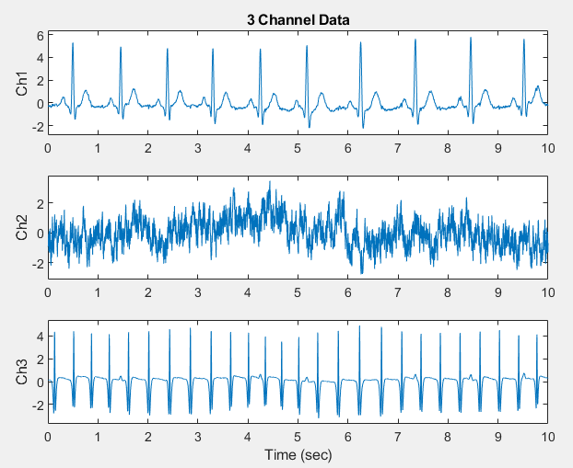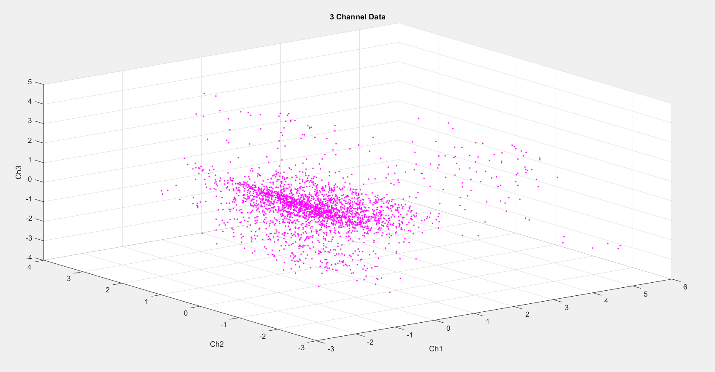

و نیز سه منبع (مؤلفه)ای که توسط تابع plot3dv رسم شده اند را نیز میتوان در شکل زیر مشاهده کرد:

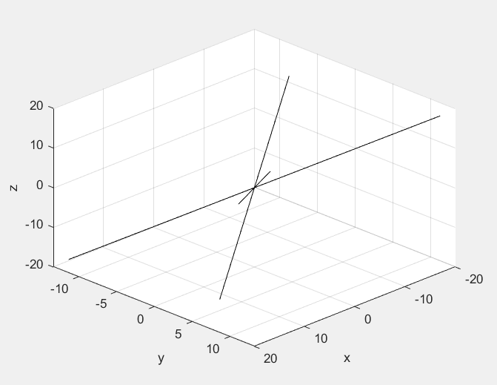

# رسم ستون‌های

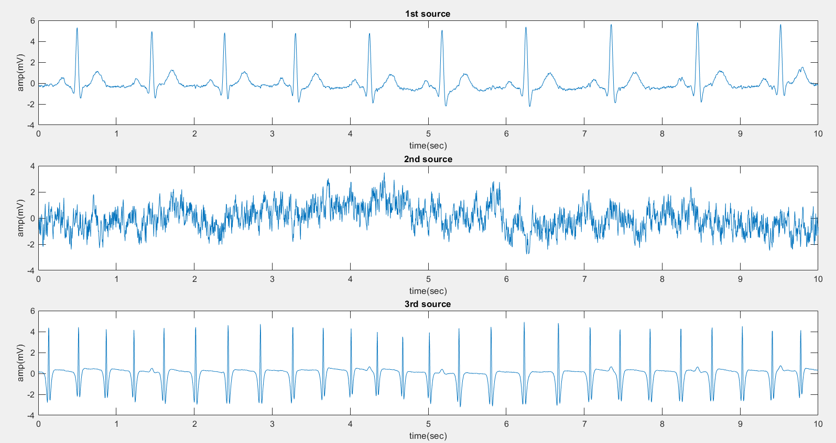

همانطور که مشخص است ستون سوم بیشتر از بقیه ستون ها معرف محتوای مؤلفه جنینی می‌باشد؛ لذا این ستون را نگه می‌داریم و بقیه ستون‌ها را صفر می‌کنیم.

# رسم داده‌های بازیابی شده با ICA

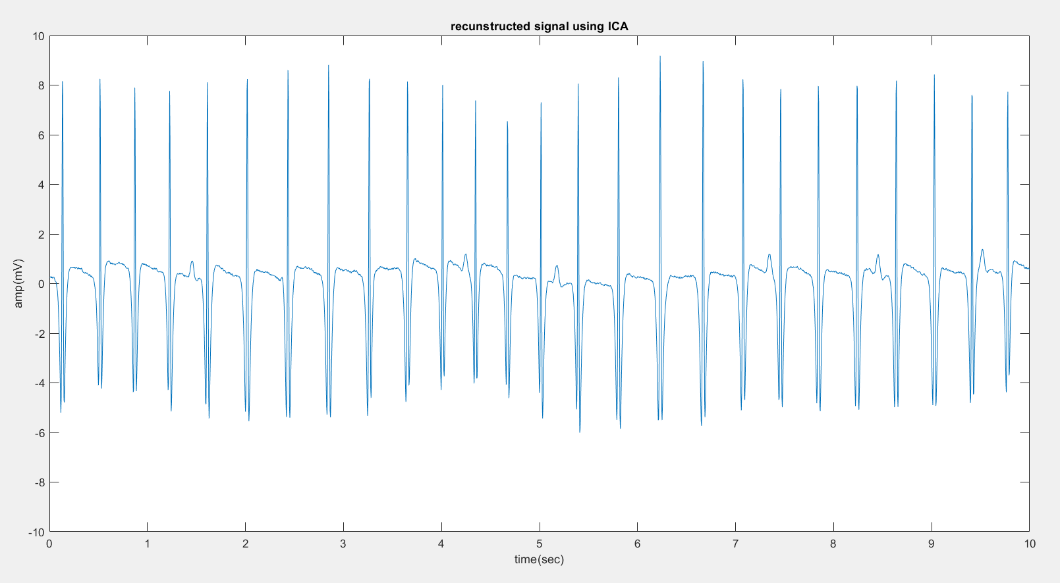

همانطور که مشخص است، مؤلفه جنینی به خوبی بازیابی شده است.

# بخش چهارم: مقایسه‌ها

# رسم چند نمودار

* نمودار پراکندگی ماتریس مشاهدات X:

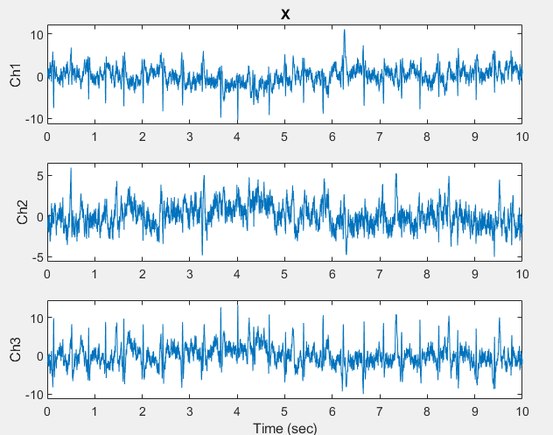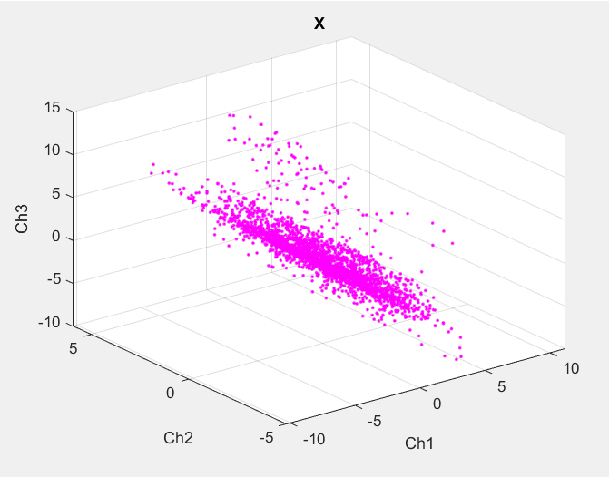

* نمودار پراكندگي ماتريس مشاهدات بازيابي شده در دو بخش دوم و سوم.

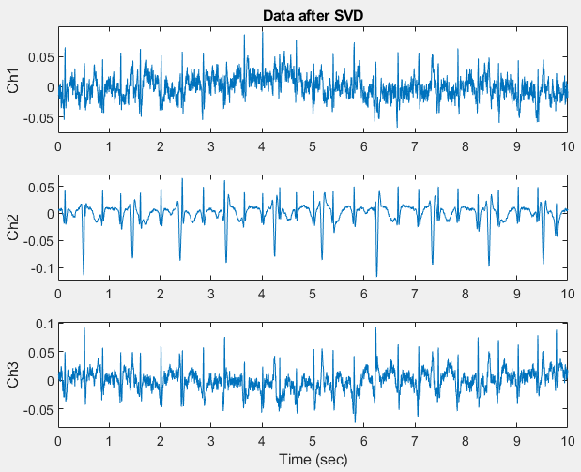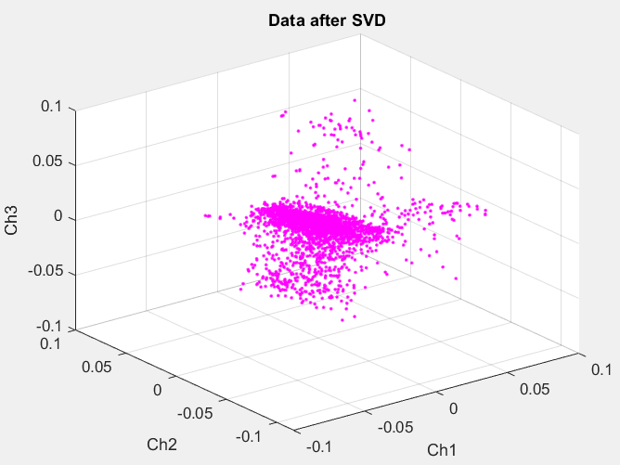

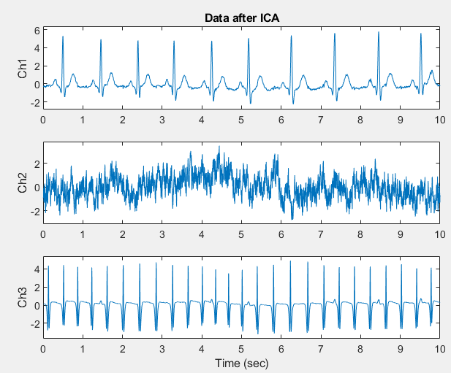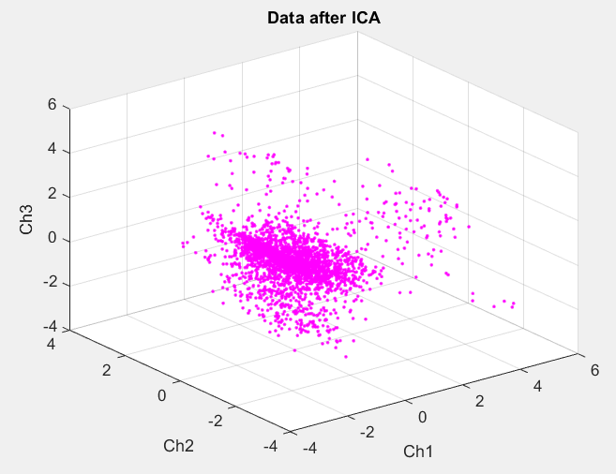

* راستاي ستونهاي ماتريس و :

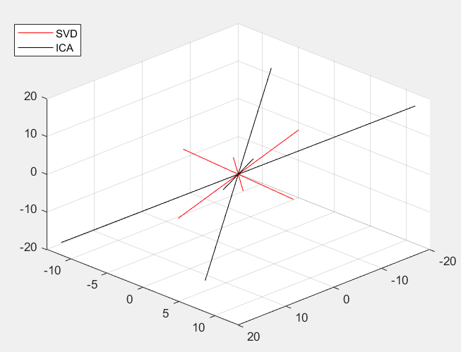

زاويه بين راستاهاي مختلف و نیز نرم محورهاي مختلف به شرح زیر هستند:

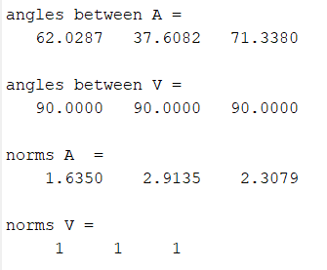

همانطور که مشاهده می‌شود، بازیابی از روش ICA بسیار مؤثرتر بوده است و کانال‌های منبع به خوبی از یکدیگر تفکیک شده‌اند. از طرف دیگر، محورهای خروجی ICA برخلاف SVD نه متعامدند و نه یکه.

# رسم سیگنال مطلوب بازسازی شده از دو روش

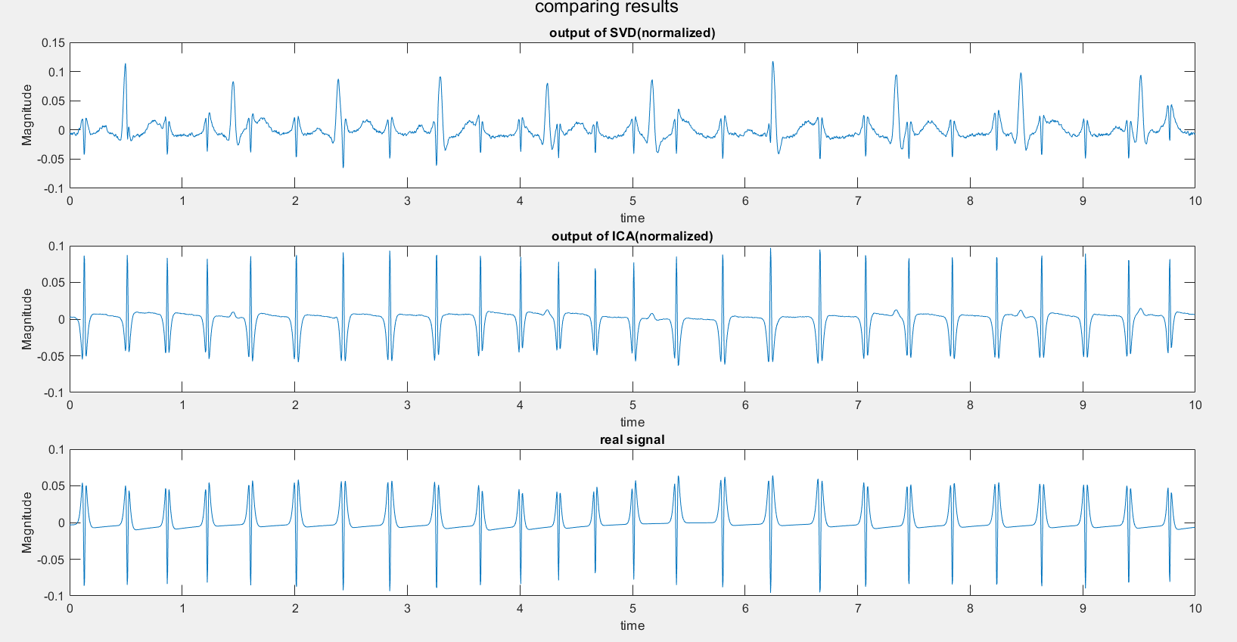

همانطور که مشاهده می‌شود، بازیابی از روش ICA بسیار مؤثرتر بوده است و سیگنال خروجی به سیگنال مطلوب بسیار شبیه‌تر است (به یک قرینه کردن نسبت به محور افقی نیاز دارد).

# محاسبه ضرایب همبستگی

ضریب همبستگی خروجی‌های دو روش با خروجی مطلوب در زیر آمده است:

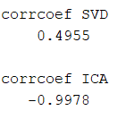

همانطور که مشاهده می‌شود همبستگی روش ICA بسیار بیشتر است و تنها نیاز به یک ضریب منفی دارد.

# مقایسه نهایی

همانطور که در قسمت‌های قبل دیدم، بازیابی از روش ICA بسیار مؤثرتر بوده است و سیگنال خروجی به سیگنال مطلوب بسیار شبیه‌تر است (به یک قرینه کردن نسبت به محور افقی نیاز دارد). همچنین محورهای خروجی ICA برخلاف SVD نه متعامدند و نه یکه.

# مهم ترین نکته‌ای که از این آزمایش آموختید

یکی از روش‌های بازسازی سیگنال، بازیابی منابع آن است در این روش، ICA نتیجه بهتری نسبت به SVD دارد.